ATTREZZATURA: MAGLI
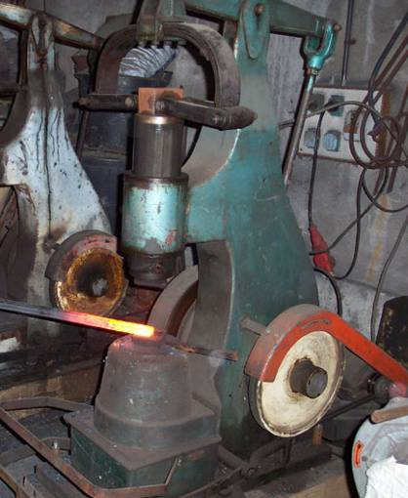 | Si tratta di macchine per la formatura a caldo che applicano una forza di impatto sul pezzo da stampare attraverso una massa (detta “mazza“) azionata manualmente. L‘alta velocità impressa alla mazza viene ottenuta o con un azionamento idraulico. Un‘altra caratteristica del maglio risulta essere la possibilità di ripetere più volte la percussione del pezzo da stampare allo scopo di raggiungere la desiderata formatura (“moltiplicazione della forza deformante“).

PRESCRIZIONI PRELIMINARI
Le macchine devono essere dotate di:
- Manuale di istruzioni: deve contenere informazioni complete sul corretto uso della macchina;
- Dati di identificazione: nome ed indirizzo del costruttore, modello, matricola (se esiste), anno di produzione e massa;
- Marcatura CE;
- Dichiarazione CE di conformità.
- Valutazione e Classificazione dei Rischi

Descrizione | Liv. Probabilità | Entità danno | Classe
Cesoiamento e schiacciamento | Possibile | Significativo | Notevole
Movimentazione manuale dei carichi | Possibile | Significativo | Notevole
Proiezione di schegge | Possibile | Significativo | Notevole
Rumore | Possibile | Significativo | Notevole

      - Interventi/Disposizioni/Procedure per ridurre i rischi
A seguito della valutazione dei rischi sono riportate le seguenti misure di prevenzione volte a salvaguardare la sicurezza e la salute dei lavoratori:

- I magli a stampare presentano gravi problemi di emissione sonora, che si traducono in livelli di ciclo in corrispondenza dell‘operatore compresi fra 90 e 110 dB(A) LAeq, con picchi talvolta superiori a 140 dBlin.
- Altre sorgenti di rilievo sono i getti di aria compressa per la pulizia e raffreddamento degli stampi, che possono diventare anche preponderanti in termini di energia sonora laddove l‘impulso dovuto all‘impatto è quantitativamente modesto.
      - DPI
In funzione dei rischi evidenziati saranno utilizzati obbligatoriamente i seguenti DPI, di cui è riportata la descrizione ed i riferimenti normativi:
RISCHI EVIDENZIATI | DPI | DESCRIZIONE | NOTE
Schiacciamento, lesioni per contatto con organi mobili durante le lavorazioni e gli interventi di manutenzione | Scarpe antinfortunistiche   | Puntale rinforzato in acciaio contro schiacciamento/abrasioni/perforazione/ferite degli arti inferiori e suola antiscivolo e per salvaguardare la caviglia da distorsioni | Rif. Normativo  Art 75 – 77 – 79 D.lgs. n.81/08 Allegato VIII D.lgs. n.81/08 come modificato dal D. lgs. 106/09 punti 3,4 n.6  EN344/345(1992)  Requisiti e metodi di prova per calzature di sicurezza, protettive e occupazionali per uso professionale
Ferite e tagli durante le lavorazioni e gli interventi di manutenzione | Guanti in crosta   | Da utilizzare nei luoghi di lavoro caratterizzati dalla presenza di materiali e/o attrezzi che  possono causare fenomeni di abrasione/taglio/perforazione delle mani | Rif. Normativo  Art 75 – 77 – 79 D.lgs. n.81/08– Allegato VIII D.lgs. n.81/08 come modificato dal D. lgs. 106/09 punti 3,4 n.5  UNI EN 388(2004)  Guanti di protezione contro rischi meccanici
Proiezione di particelle solide fuse ad altissima temperatura ed ustioni | Grembiule protettivo  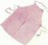 | Resistente all’abrasione, taglio, strappo e perforazione | Rif. Normativo  Art 75 – 77 – 79 D.lgs. n.81/08 Allegato VIII D.lgs. n.81/08 come modificato dal D. lgs. 106/09 punti 3, 4 n.7  UNI EN 470-1(1996)  Indumenti di protezione per saldatura e procedimenti connessi. Requisiti generali
Rumore che supera i livelli consentiti | Tappi preformati   | In spugna di PVC, inseriti nel condotto auricolare assumono la forma dello stesso | Rif. Normativo  Art 75 – 77 – 79 D.lgs. n.81/08 Allegato VIII D.lgs. n.81/08 come modificato dal D. lgs. 106/09 punti 3,4 n.3  UNI EN 352-2 (2004)  Protettori dell'udito.  Requisiti generali. Parte 2: Inserti

